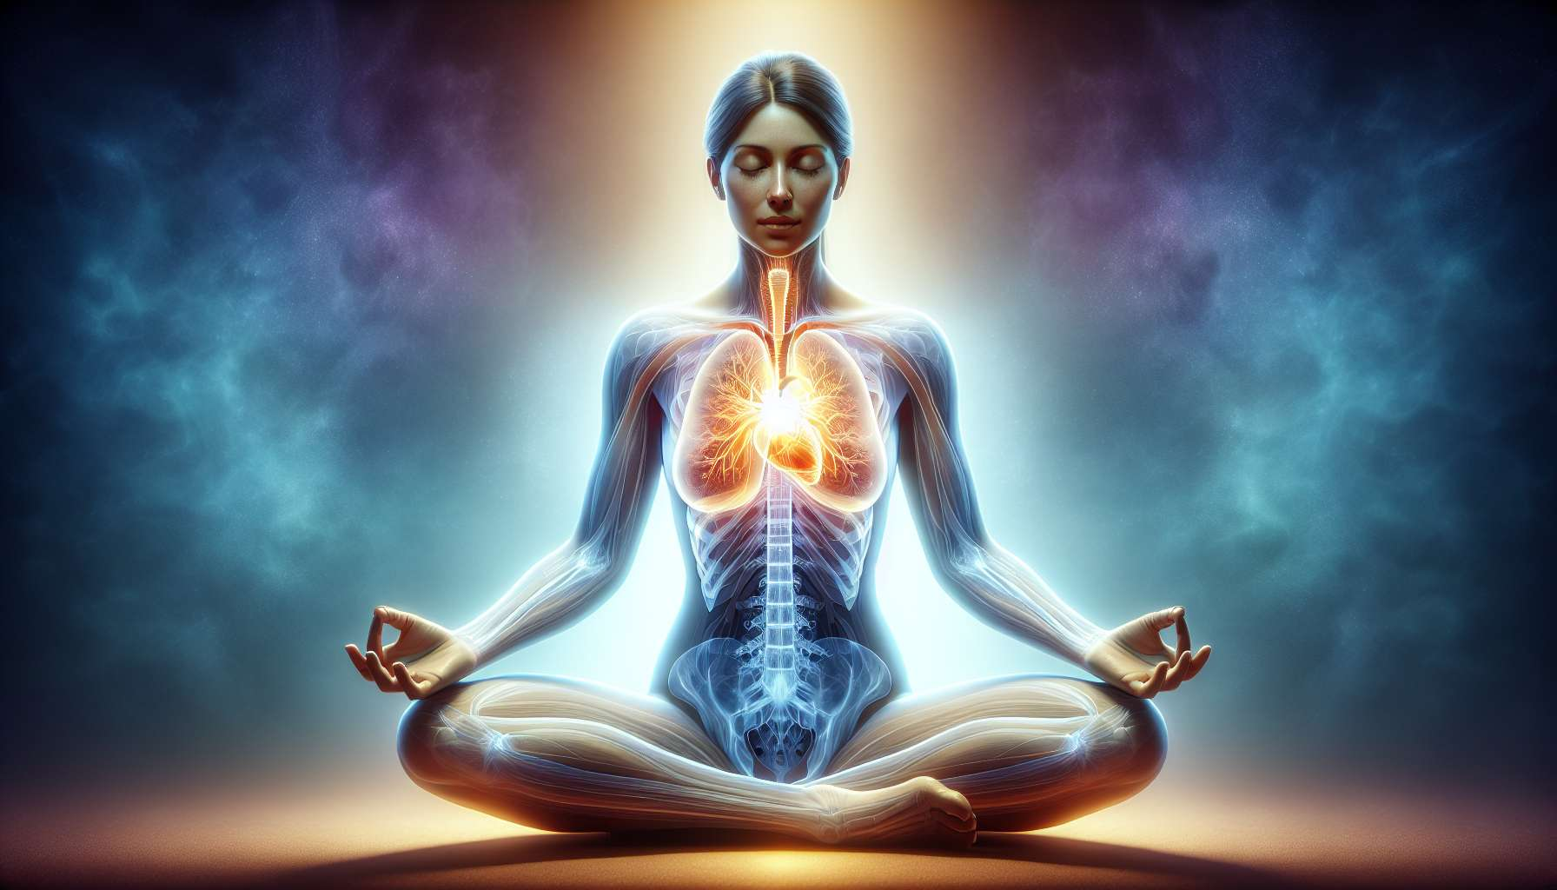

La respirazione consapevole e inconsapevole sono due aspetti fondamentali della pratica del Breathwork. Comprendere il loro funzionamento e la loro complementarità permette al praticante di accompagnare il cliente in un'esplorazione respiratoria sia volontaria che spontanea, aprendo così la strada a una profonda trasformazione.  
  
La respirazione inconsapevole o automatica è il metodo respiratorio predefinito, controllato dal tronco cerebrale e dal sistema nervoso autonomo. Garantisce una ventilazione costante e adatta alle esigenze dell'organismo, senza che noi dobbiamo pensarci o controllarla volontariamente. Grazie a questo meccanismo, continuiamo a respirare anche durante il sonno o quando la nostra attenzione è focalizzata su altro.  
  
Tuttavia, la respirazione automatica può essere influenzata da numerosi fattori come lo stress, le emozioni, la postura o le abitudini. Nel tempo, possiamo sviluppare modelli respiratori restrittivi o disfunzionali, come una respirazione toracica superficiale o un'iperventilazione cronica, senza nemmeno rendercene conto. È qui che entra in gioco la respirazione consapevole.  
  
La respirazione consapevole implica di focalizzare volontariamente l'attenzione sul processo respiratorio e di modellarlo intenzionalmente. Prendendo coscienza della nostra respirazione, possiamo identificare i nostri schemi limitanti e trasformarli gradualmente. Ad esempio, praticando regolarmente una respirazione addominale profonda, possiamo riaddestrare il nostro corpo a respirare in modo più naturale ed efficiente.  
  
Nella pratica del Breathwork, la respirazione consapevole viene utilizzata come strumento di esplorazione interiore e di regolazione emotiva. Guidando il cliente in diverse tecniche respiratorie, come la respirazione circolare o la respirazione alternata, il praticante lo invita a sperimentare nuove sensazioni e a connettersi con il suo corpo in modo più intimo. La respirazione consapevole permette anche di mobilitare e liberare i blocchi emotivi ed energetici, favorendo così un processo di guarigione e trasformazione.  
  
Tuttavia, è importante notare che la respirazione consapevole non mira a controllare o sopprimere la respirazione spontanea, ma piuttosto a sostenerla ed arricchirla. Uno degli obiettivi del Breathwork è di creare le condizioni affinché la respirazione possa esprimersi liberamente, senza ostacoli o giudizi. Così, durante una sessione, il praticante alterna spesso tra fasi di respirazione guidata e fasi di respirazione libera, dove il cliente è invitato a seguire il proprio ritmo e le proprie pulsazioni.  
  
Un esempio concreto dell'interazione tra la respirazione consapevole e inconsapevole è la pratica della "respirazione del cuore" insegnata dall'Institute of HeartMath. Questa tecnica consiste nell'attenzione sulla regione del cuore mentre si respira in modo regolare e profondo, con un'intenzione di gratitudine o apprezzamento. Sincronizzando volontariamente la respirazione con i battiti del cuore, si attiva il sistema nervoso parasimpatico e si induce uno stato di coerenza psicofisiologica. Con la pratica, questa respirazione consapevole può diventare una nuova abitudine inconscia, trasformando in modo duraturo il nostro rapporto con lo stress e le emozioni.  
  
In sintesi, la respirazione consapevole e inconsapevole sono le due facce di una stessa medaglia nella pratica del Breathwork. Come praticante, è essenziale saper navigare tra questi due modi di respirare e utilizzarli in modo complementare per accompagnare il cliente nel suo processo di evoluzione. Coltivando la propria consapevolezza respiratoria e affinando la sua capacità di guidare e seguire il respiro, il praticante può offrire uno spazio di profonda e duratura trasformazione.  
  
Punti da ricordare:  
  
- La respirazione inconsapevole, controllata dal sistema nervoso autonomo, garantisce una ventilazione costante e adatta alle esigenze dell'organismo senza controllo volontario.  
  
- La respirazione automatica può essere influenzata da fattori come lo stress, le emozioni, la postura o le abitudini, portando a volte a modelli respiratori restrittivi o disfunzionali.  
  
- La respirazione consapevole implica di concentrare volontariamente l'attenzione sul processo respiratorio e di modellarlo intenzionalmente, permettendo di identificare e trasformare i modelli limitanti.  
  
- Nella pratica del Breathwork, la respirazione consapevole viene utilizzata come strumento di esplorazione interiore, di regolazione emotiva e di rilascio dei blocchi emotivi ed energetici.  
  
- L'obiettivo del Breathwork è di creare le condizioni affinché la respirazione possa esprimersi liberamente, alternando tra fasi di respirazione guidata e fasi di respirazione libera.  
  
- La pratica della "respirazione del cuore" illustra l'interazione tra respirazione consapevole e inconsapevole, sincronizzando volontariamente la respirazione con i battiti del cuore per indurre uno stato di coerenza psicofisiologica.  
  
- Il praticante di Breathwork deve essere in grado di navigare tra i modi respiratori consapevoli e inconsapevoli in modo complementare per accompagnare il cliente nel suo processo di evoluzione, coltivando la propria consapevolezza respiratoria e affinando la sua capacità di guidare e seguire il respiro.